学籍自查问题解决操作截图及说明

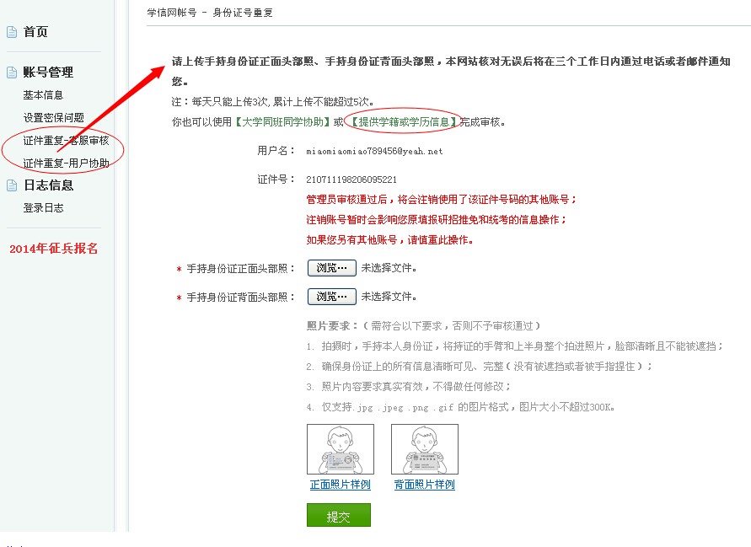

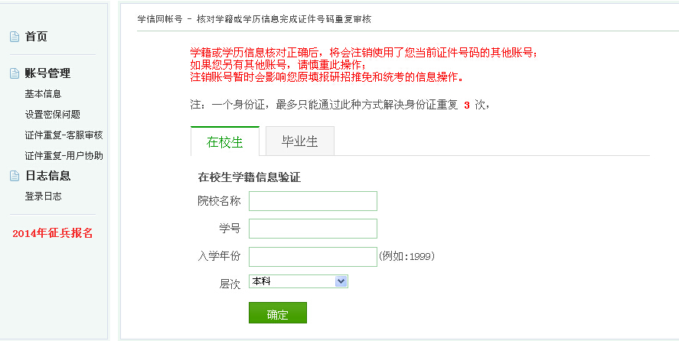

**说明：**

1.学生实名注册时，若系统发现该身份证号已经注册过（不论是被谁注册过），自动跳转到上述页面。

2.学生点【提供学籍或学历信息】完成审核。

进入信息填写页面，写对“学号”很关键。

3.学生本人实名注册之后，需进入学信档案，点“学籍信息”菜单，这时系统才会尝试绑定其学籍。